VERIFICA DI MATEMATICA: LA DIVISIONE
- ESEGUI IN RIGA
56 : 8 = …………………  32 : 4 = …………………  36 : 12 = ………………..  72 : 9 = ………………….  56 : 0 = …………………. | 0 : 3 = …………………  87 : 1 = …………………  100 : 2 = …………………..  84 : 12 = ……………………  900 : 30 = ………………. | 5.600 : 10 = …………………  700.000 : 1.000 = ……………..  810.000 : 100 = ………………..  600.100 : 10 = ………………….  15.000 : 100 = …………………..

- COMPLETA IL DIAGRAMMA DI EULERO VENN. LA REGOLA È: SONO DIVISORI DI…
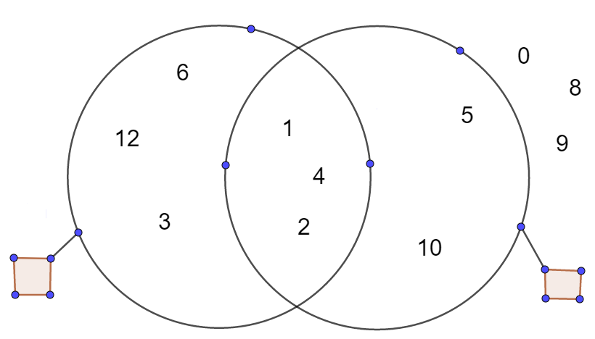
- APPLICA LA PROPRIETA’ INVARIANTIVA
3.200 : 50 =  ………. ………….  ………… : ……… = …………………. | 80 : 16 =  ………. ………….  ………… : ……… = …………………. | 1.200 : 25 =  ………. ………….  ………… : ……… = ………………….
600 : 20 =  ………. ………….  ………… : ……… = …………………. | 90 : 18 =  ………. ………….  ………… : ……… = …………………. | 2.100 : 300 =  ………. ………….  ………… : ……… = ………………….

- ESEGUI IN COLONNA SUL FOGLIO CON LA PROVA TRADIZIONALE E LA PROVA DEL 9
3.456 : 5 = …………… | 57.902 : 8 = ………… | 34.023 : 4 = …………… | 39.740 : 12 = ………….

